M E S T O N O V É M E S T O N A D V Á H O M



Dodatok č. 6

k Všeobecne záväznému nariadeniu mesta Nové Mesto nad Váhom č. 1/98-VZN

o regulatívoch územného rozvoja mesta Nové Mesto nad Váhom

V Novom Meste nad Váhom dňa 14.12.2010

Dodatok č. 6
k Všeobecnému a záväznému nariadeniu mesta Nové Mesto nad Váhom č. 1/98- VZN
o regulatívoch územného rozvoja mesta Nové Mesto nad Váhom

Mestské zastupiteľstvo mesta Nové Mesto nad Váhom ( ďalej len MsZ ) v zmysle § 6 zákona č. 369/1990 Zb. o obecnom zriadení v znení jeho neskorších zmien a doplnkov a zákona č.50/1976 o územnom plánovaní a stavebnom poriadku v znení jeho neskorších zmien a doplnkov
vydáva
na základe Zmeny č.8 územného plánu sídelného útvaru Nové Mesto nad Váhom (ďalej len mesto) tento Dodatok č.6 Všeobecného záväzného nariadenia mesta č.1/98 – VZN o regulatívoch územného rozvoja mesta, ktorým sa dopĺňa a upravuje text nasledujúcich paragrafov:

§3 – Vymedzenie pojmov

ods. 2 text :
Zastavané územie – územie ohraničené hranicou zastavaného územia stanovené a schválené uznesením Rady ONV v Trenčíne č.46 zo dňa 10.3.1988 má výmeru 709 ha
sa v zmysle §23 vyhlášky č. 461/2009 Úradu geodézie, kartografie a katastra SR mení takto:
Zastavané územie stanovené a schválené uznesením Rady ONV v Trenčíne č.46 zo dňa 10.3.1988 a vyjadrené zobrazením na katastrálnej mape tvorí intravilán mesta a je vymedzené hranicou intravilánu. Má výmeru 709 ha.

V zmysle §11 ods.(5) písm.e) a § 139a ods.(8) Zákona č. 50/1976 v znení neskorších predpisov sa upravuje terminológia ods.3 až 5 takto:
ods. 3 text
Urbanizované územie mesta tvorí zastavané územie a ďalšie územie v katastrálnom území, ktoré je určené na zástavbu alebo urbanistické funkčné využitie. Do urbanizovaného územia je zahrnutý rekreačný areál Zelená voda. Urbanizované územie má výmeru 800 ha.
sa mení takto:
Návrh zastavaného územia mesta predstavuje zastavané územie podľa ods.2, ďalšie súvisle zastavané územia a územia územným plánom mesta určené na zastavanie.

ods.4
text
Neurbanizované územie mesta tvorí zvyšná časť katastrálneho územia mimo urbanizovaného územia
sa mení takto:
4. Nezastavané územie tvorí časť katastrálneho územia mesta mimo návrhu zastavaného územia mesta podľa ods.3.
ods.5
sa pojem „Urbanizované územie...“ sa nahrádza pojmom „Návrh zastavaného územia podľa ods.3...“

§ 4 - Regulácia funkčnej skladby

V znení Dodatkov č.3 až 5 VZN sa prvá veta preambuly dopĺňa o číslo poslednej zmeny
ÚPN (č. 8) a bude znieť:
Nástrojmi regulácie sú:
- výkresová časť územného plánu sídelného útvaru v zmysle zmien a doplnkov č. 1, 2, 3, 4, 5, 6 , 7 a 8;
- grafické časti textovej časti :
- regulačná schéma mesta v zmysle zmien a doplnkov ÚPN č. 1-8
- schéma členenia mesta na lokality v zmysle zmien a doplnkov ÚPN č. 1-8
- využitie územia podľa tabuľky regulatív využitia územia v zmysle zmien a doplnkov č. 1, 2, 3, 4, 5, 6 , 7 a 8.
- charakteristika funkčných plôch

ods.5 – Schéma členenia mesta na lokality
Znenie textu podľa Dodatku VZN č. 5 sa posledná veta
Celkový počet lokalít urbanizovaného územia je 106 (1-99,103,104,105,108,109,110), ďalších 7 lokalít (č.100,101,102,106,107,111,112) predstavuje výhľadové prognózne lokality.
sa mení a dopĺňa takto :
Celkový počet lokalít zastavaného územia je 107 (1-100,103-105,108-110,113), ďalších 6 lokalít (č.101,102,106,107,111,112) predstavuje výhľadové prognózne lokality.

§ 8 Limity využitia územia

ods.1 – Limity únosnosti územia
- znenie podľa Dodatku VZN č. 5 v ods.1 písm. d) sa dopĺňa o lokalitu č. 113

ods. 8 – ochrana ovzdušia, pôdy a vody pred znečistením
sa dopĺňa o text :
Odvádzanie a čistenie odpadových vôd zo všetkých rozvojových lokalít musí zohľadňovať požiadavky na čistenie vôd v zmysle Zákona o vodách č.364/2004 Z.z a NV SR č.296/2005, ktorým sa stanovujú kvalitatívne ciele povrchových vôd a limitné hodnoty ukazovateľov znečistenia odpadových a osobitných vôd, vrátane podmienok pre vypúšťanie vôd z povrchového odtoku. Všetky križovania inžinierskych sietí s vodnými tokmi musia byť technicky riešené v súlade s STN 73 6822 „Križovanie a súbehy vedení a komunikácií s vodnými tokmi".

ods. 9 – ochranné pásma
Pri využívaní územia musia byť dodržané ochranné pásma:
- sa mení a dopĺňa takto :
- ruší sa písm. f) poľnohospodárskeho dvora Pasia
- dopĺňa sa v písm.g)
- vodných tokov a ochranných hrádzí vodných tokov

Dopĺňa sa nový odsek 10 takto:
- Využitie územia – záväzná časť
Záväzná časť územného plánu mesta a jeho zmien a doplnkov je uvedená v prílohe č.2, ktorá tvorí neoddeliteľnú súčasť VZN č.1/98 a jeho doplnkov.

Prílohy k Dodatku č.6 VZN č.1/98:

Príloha č. 1.
Regulačná schéma mesta v zmysle zmien č. 1-7 ÚPN sa mení a dopĺňa v zmysle zmeny č. 8.
Príloha č. 2
Záväzná časť zmien a doplnkov č.8 územného plánu mesta

Tento dodatok bol schválený na 25. zasadnutí MsZ mesta dňa 14.12.2010 uznesením č. 401/2010-MsZ a nadobúda účinnosť dňom 30.12.2010.

V Novom Meste nad Váhom Ing. Jozef Trstenský
dňa 14.12.2010 primátor mesta

Príloha č.1
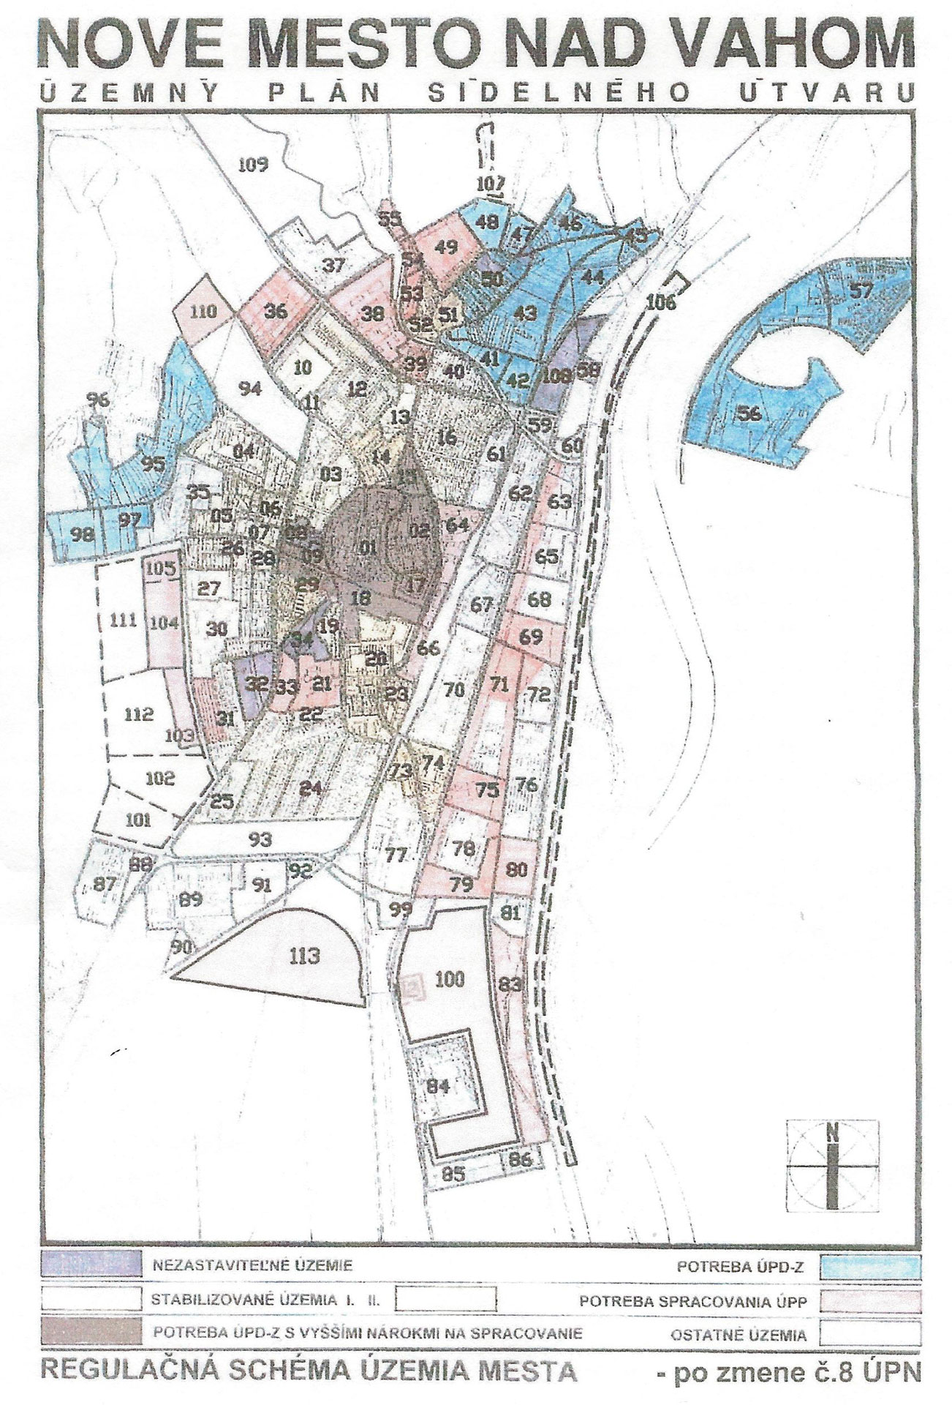

Príloha č. 2
k Dodatku č.6 VZN č. 1/98

Záväzná časť zmien a doplnkov č.8 územného plánu mesta Nové Mesto nad Váhom

■ Zmena 8.1.

Funkčné využitie územia lokality č. 113 (v rozsahu podľa zmeny v grafickej časti ÚPN) :
Plochy priemyslových výrobných areálov a výrobných služieb

Regulatívy využitia územia lokality č.113 :

Číslo |  | funkcia |  | Výmera  zastav. |  | Návrh  podlaží |  | Počty bytov |  |  | Počty  zamestn. |  | Nároky na parkovanie
 |  |  |  |  |  |  |  |  |  |  |  |  | bývanie |  |  | Vybavenosť
lok | UO | stav | návrh | ha | % | min | max | súč. | prír. | cieľ | stav | návrh | Suma | P G |  | Suma | Krátko  dobé | Dlho  dobé | parko  viska | Park  garaze
113 | 15 | PPF | PV | 55 | 70 | 1 | 4* | - | - | - | - | 1000 | 0 | 0 | 0 | 250 |  |  | 250
legenda:
- PV priemyslová výroba, technické služby, sklady
- PPF poľnohospodársky pôdny fond
* len v časti administratívnych budov

Prípustné, obmedzujúce, alebo vylučujúce podmienky využitia územia
Plochy priemyslových výrobných areálov ako priemyselný park celoštátneho významu. Podrobnosti priestorového usporiadania areálu riešiť formou urbanistickej štúdie, ktorá s ohľadom na reálne potreby investorov spresní aj podrobnosti napojenia na cestnú a železničnú dopravu a na siete technickej infraštruktúry. Prípustné je realizovať aj zariadenia technických služieb, skladov, obchodu a distribúcie s väzbami na výrobu ako aj súvisiacu administratívu, prechodné ubytovanie a vybavenosť pre zamestnancov. Realizácia stavebnej činnosti je možná len po trvalom odňatí pôdy z PPF. Južný obvod priemyslovej zóny bude tvoriť ochranná zeleň za účelom eliminovať vplyvy na poľnohospodársku krajinu a jej živočíšstvo v južnej časti katastra. Pri povoľovaní výstavby sa vyžaduje preukázať aplikáciu opatrení na zadržanie vody v území. V lokalite sa zakazuje umiestnenie akýchkoľvek technológií a prevádzok na zhodnotenie a zneškodnenie nebezpečných odpadov. Odvádzanie a čistenie odpadových vôd zo všetkých rozvojových lokalít musí zohľadňovať požiadavky na čistenie vôd v zmysle Zákona o vodách č.364/2004 Z.z a NV SR č.296/2005, ktorým sa stanovujú kvalitatívne ciele povrchových vôd a limitné hodnoty ukazovateľov znečistenia odpadových a osobitných vôd, vrátane podmienok pre vypúšťanie vôd z povrchového odtoku. Všetky križovania inžinierskych sietí s vodnými tokmi musia byť technicky riešené v súlade s STN 73 6822 „Križovanie a súbehy vedení a komunikácií s vodnými tokmi".

■ Zmena 8.2.

Funkčné využitie územia lokality č.100 (v zábere podľa grafickej časti zmeny) :
Plochy vybavenosti a plochy priemyslových výrobných areálov a výrobných služieb a obchodno-distribučnej
zóny priemyslu.

Regulatívy využitia územia lokality č.100

Číslo |  | funkcia |  | Výmera  zastav. |  | Návrh  podlaží |  | Počty bytov |  |  | Počty  zamestn. |  | Nároky na parkovanie
 |  |  |  |  |  |  |  |  |  |  |  |  | bývanie |  |  | Vybavenosť
lok | UO | stav | návrh | ha | % | min | max | súč. | prír. | cieľ | stav | návrh | Suma | P G |  | Suma | Krátko  dobé | Dlho  dobé | parko  viska | Park  garaze
100 | 14 | PPF | PV | 47 | 70 | 1 | 4* | - | - | - | - | 1000 | 0 | 0 | 0 | 400 | 250 | 100 | 350 | 50
legenda:
PV - priemyslová výroba, technické služby, sklady
PPF - poľnohospodársky pôdny fond
* len v časti administratívnych budov

Prípustné, obmedzujúce, alebo vylučujúce podmienky využitia územia

Plochy priemyslových výrobných areálov ako priemyselný park regionálneho významu. Prípustné je realizovať aj zariadenia technických služieb, skladov, obchodu a distribúcie s väzbami na výrobu ako aj súvisiacu administratívu, prechodné ubytovanie a súvisiacu vybavenosť pre zamestnancov. Štruktúra výroby musí rešpektovať požiadavky na ochranu vodných zdrojov a krajiny. Odvádzanie a čistenie odpadových vôd zo všetkých rozvojových lokalít musí zohľadňovať požiadavky na čistenie vôd v zmysle Zákona o vodách č.364/2004 Z.z a NV SR č.296/2005, ktorým sa stanovujú kvalitatívne ciele povrchových vôd a limitné hodnoty ukazovateľov znečistenia odpadových a osobitných vôd, vrátane podmienok pre vypúšťanie vôd z povrchového odtoku. Všetky križovania inžinierskych sietí s vodnými tokmi musia byť technicky riešené v súlade s STN 73 6822 „Križovanie a súbehy vedení a komunikácií s vodnými tokmi". V lokalite sa zakazuje umiestnenie akýchkoľvek technológií a prevádzok na zhodnotenie a zneškodnenie nebezpečných odpadov. V ochrannom pásme Biskupského kanála v šírke 10m od brehovej čiary nie je prípustná orba, stavanie objektov, zmena reliéfu ťažbou, navážkami, manipulácia s látkami škodiacimi vodám, výstavba súbežných inžinierskych sietí. Pri povoľovaní výstavby sa vyžaduje preukázať aplikáciu opatrení na zadržanie vody v území ako aj preukázanie dodržania ochranného pásma vzletového a približovacieho priestoru Letiska Piešťany s výškovým obmedzením cca 311- 316 m n.m.B.p.v.

■ Zmena 8.3.

Funkčné využitie územia lokality č.38:
Plocha priemyslových výrobných areálov a výrobných služieb a obchodno – distribučnej zóny priemyslu

Regulatívy využitia územia lokality č.38
Číslo |  | funkcia |  | Výmera  zastav. |  | Návrh  podlaží |  | Počty bytov |  |  | Počty  zamestn. |  | Nároky na parkovanie
 |  |  |  |  |  |  |  |  |  |  |  |  | bývanie |  |  | Vybavenosť
lok | UO | stav | návrh | ha | % | min | max | súč. | prír. | cieľ | stav | návrh | Suma | P G |  | Suma | Krátko-  dobé | Dlho-  dobé | Parko-  viska | Park  garaze
38 | 10 | PD | PV | 10 | 60 | 1 | 3 | - | - | - | 80 | 200 | - | - | - | 100 | 50 | 25 | 0 | 25
legenda:
- PD – poľnohospodárske dvory, služby
- PV - priemyslová výroba, technické služby, sklady

Prípustné, obmedzujúce, alebo vylučujúce podmienky využitia územia

Územie priemyslu a skladov vrátane spracovania a skladovania produktov rastlinnej poľnohospodárskej výroby, výrobných služieb s obchodno-distribučnej zónou. V inundačnom území zakázané umiestňovať stavby, objekty alebo zariadenia, ktoré môžu zhoršiť odtok povrchových vôd, stavby, objekty alebo zariadenia, ktoré by mohla voda počas povodne poškodiť alebo odplaviť. Neprípustné sú také spôsoby využitia územia, ktoré môžu negatívne ovplyvniť akosť a zdravotnú nezávadnosť podzemných a povrchových vôd s výnimkou, ak sa vykonajú také opatrenia, ktorými sa vylúči možnosť znečistenia podzemných a povrchových vôd. Odvádzanie a čistenie odpadových vôd zo všetkých rozvojových lokalít musí zohľadňovať požiadavky na čistenie vôd v zmysle Zákona o vodách č.364/2004 Z.z a NV SR č.296/2005, ktorým sa stanovujú kvalitatívne ciele povrchových vôd a limitné hodnoty ukazovateľov znečistenia odpadových a osobitných vôd, vrátane podmienok pre vypúšťanie vôd z povrchového odtoku. Všetky križovania inžinierskych sietí s vodnými tokmi musia byť technicky riešené v súlade s STN 73 6822 „Križovanie a súbehy vedení a komunikácií s vodnými tokmi". Pri povoľovaní výstavby priemyslového parku sa vyžaduje preukázať aplikáciu opatrení na zadržanie vody v území, ako aj preukázanie dodržania ochranného pásma vzletového a približovacieho priestoru Letiska Trenčín s výškovým obmedzením cca 402-408 m n.m.B.p.v.

■ Zmena 8.4.

Vytvorenie priečnych priechodov územím (cyklisti, peší) tak, aby týmito plochami bolo možné viesť aj siete
technickej infraštruktúry. Pri povoľovaní výstavby rešpektovať ochranné pásmo vodného toku, a to v šírke
10 m od brehovej čiary Biskupického kanála.

Verejnoprospešné stavby :
Priečne pešie a cyklistické priechody územím umožňujúce prepojenie ku kanálu Váhu, min. šírka priechodu 3m.

■ Zmena 8.5.

Prípustné, obmedzujúce, alebo vylučujúce podmienky využitia územia

Funkcia: priemyslová výroba, výrobné služby, obchod a distribúcia
Max. prípustný koeficient zastavanosti pozemku : 0,3
Min. koeficient nezastaviteľných plôch (koeficient zelene) : 0,4
Max. prípustná podlažnosť : 2 nadzemné podlažia

U objektov s plochými strechami nad 300 m² požadovať riešenie zelených striech. Dažďové vody zo striech a spevnených plôch v maximálnej miere zadržať v území (zachovať retenčnú schopnosť územia) akumuláciou do zberných nádrží a následne túto vodu využívať resp. kontrolovane vypúšťať do recipientu po odznení prívalovej zrážky. Vody z povrchového odtoku je potrebné pred odvedením do recipientu zbaviť ropných látok, ako aj plávajúcich a unášaných väčších častí. V území PHO II. stupňa vodného zdroja Čachtice prameň „Teplička", je možné povoliť výstavbu obytných budov a iných zariadení len pokiaľ tieto nemôžu negatívne ovplyvniť akosť a zdravotnú nezávadnosť podzemných a povrchových vôd a ak sa na zariadeniach vykonajú také opatrenia, ktorými sa vylúči možnosť znečistenia podzemných a povrchových vôd. Pri povoľovaní výstavby vyžadovať preukázanie dodržania ochranného pásma vzletového a približovacieho priestoru Letiska Trenčín s výškovým obmedzením cca 407-409 m n.m.B.p.v.

